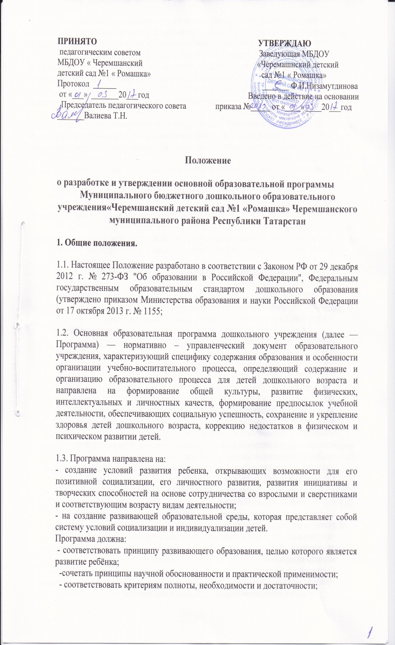
- обеспечивать единство воспитательных, развивающих и обучающих целей и задач процесса образования детей дошкольного возраста, в процессе реализации которых формируются такие знания, умения и навыки, которые имеют непосредственное отношение к развитию детей дошкольного возраста;
- строиться с учётом принципа интеграции образовательных областей в соответствии с возрастными возможностями и особенностями воспитанников, спецификой и возможностями образовательных областей;
- основываться на комплексно-тематическом принципе построения образовательного процесса;
- предусматривать решения программных образовательных задач в совместной деятельности взрослого и детей и самостоятельной деятельности детей не только в рамках непосредственно образовательной деятельности, но и при проведении режимных моментов;
- предполагать построение образовательного процесса на адекватных возрасту формах работы с детьми – игрой.

1.4. Функции программы:
- нормативная, то есть является документом, обязательным для выполнения в полном объеме;
- целеполагания, то есть определяет ценности и цели, ради достижения которых она введена в ту или иную образовательную область.

2. Структура образовательной программы.

2.1. Программа включает три основных раздела: целевой, содержательный и организационный, в каждом из которых отражается обязательная часть и часть, формируемая участниками образовательных отношений.
Целевой раздел включает в себя пояснительную записку и планируемые результаты освоения программы.
Пояснительная записка должна раскрывать:
цели и задачи реализации Программы;
принципы и подходы к формированию Программы;
значимые для разработки и реализации Программы характеристики, в том числе характеристики особенностей развития детей раннего и дошкольного возраста.
Планируемые результаты освоения Программы конкретизируют требования Стандарта к целевым ориентирам в обязательной части и части, формируемой участниками образовательных отношений, с учетом возрастных возможностей и индивидуальных различий (индивидуальных траекторий развития) детей, а также особенностей развития детей с ограниченными возможностями здоровья, в том числе детей-инвалидов (далее - дети с ограниченными возможностями здоровья). Содержательный раздел представляет общее содержание Программы, обеспечивающее полноценное развитие личности детей.
Содержательный раздел Программы должен включать:
а) описание образовательной деятельности в соответствии с направлениями развития ребенка, представленными в пяти образовательных областях, с учетом используемых вариативных примерных основных образовательных программ дошкольного образования и методических пособий, обеспечивающих реализацию данного содержания;
б) описание вариативных форм, способов, методов и средств реализации Программы с учетом возрастных и индивидуальных особенностей воспитанников, специфики их образовательных потребностей и интересов;
в) описание образовательной деятельности по профессиональной коррекции нарушений развития детей в случае, если эта работа предусмотрена Программой.
В содержательном разделе Программы должны быть представлены:
а) особенности образовательной деятельности разных видов и культурных практик;
б) способы и направления поддержки детской инициативы;
в) особенности взаимодействия педагогического коллектива с семьями воспитанников;
г) иные характеристики содержания Программы, наиболее существенные с точки зрения авторов Программы.
Часть Программы, формируемая участниками образовательных отношений, может включать различные направления, выбранные участниками образовательных отношений из числа парциальных и иных программ и/или созданных ими самостоятельно.
Данная часть Программы должна учитывать образовательные потребности, интересы и мотивы детей, членов их семей и педагогов и, в частности, может быть ориентирована на:
- специфику национальных, социокультурных и иных условий, в которых осуществляется образовательная деятельность;
- выбор тех парциальных образовательных программ и форм организации работы с детьми, которые в наибольшей степени соответствуют потребностям и интересам детей, а также возможностям педагогического коллектива;
- сложившиеся традиции Организации или Группы.
Содержание коррекционной работы и/или инклюзивного образования включается в Программу, если планируется ее освоение детьми с ограниченными возможностями здоровья.
Данный раздел должен содержать специальные условия для получения образования детьми с ограниченными возможностями здоровья, в том числе механизмы адаптации Программы для указанных детей, использование специальных образовательных программ и методов, специальных методических пособий и дидактических материалов, проведение групповых и индивидуальных коррекционных занятий и осуществления квалифицированной коррекции нарушений их развития.
Коррекционная работа и/или инклюзивное образование должны быть направлены на:
1) обеспечение коррекции нарушений развития различных категорий детей с ограниченными возможностями здоровья, оказание им квалифицированной помощи в освоении Программы;
2) освоение детьми с ограниченными возможностями здоровья Программы, их разностороннее развитие с учетом возрастных и индивидуальных особенностей и особых образовательных потребностей, социальной адаптации.
Коррекционная работа и/или инклюзивное образование детей с ограниченными возможностями здоровья, осваивающих Программу в Группах комбинированной и компенсирующей направленности (в том числе и для детей со сложными (комплексными) нарушениями), должны учитывать особенности развития и специфические образовательные потребности каждой категории детей.
В случае организации инклюзивного образования по основаниям, не связанным с ограниченными возможностями здоровья детей, выделение данного раздела не является обязательным; в случае же его выделения содержание данного раздела определяется Организацией самостоятельно.
Организационный раздел должен содержать описание материально-технического обеспечения Программы, обеспеченности методическими материалами и средствами обучения и воспитания, включать распорядок и/или режим дня, а также особенности традиционных событий, праздников, мероприятий; особенности организации развивающей предметно-пространственной среды.
Содержание Программы должно обеспечивать развитие личности, мотивации и способностей детей в различных видах деятельности и охватывать следующие структурные единицы, представляющие определенные направления развития и образования детей (далее - образовательные области):
социально-коммуникативное развитие;
познавательное развитие;
речевое развитие;
художественно-эстетическое развитие;
физическое развитие.

3. Разработка и утверждение образовательной программы.
3.1.Основная образовательная программа разрабатывается в соответствии с федеральным государственным образовательным стандартом дошкольного образования (Приказ Министерства образования и науки РФ от 17 октября 2013 г. №1155) на основе Примерной основной образовательной программы дошкольного образования (Одобренной решением федерального учебно-методического объединения по общему образованию протокол от 20мая 2015 г № 2/15) рабочей группой созданной в учреждении из педагогов МБДОУ.
3.2. Образовательная программа утверждается заведующим образовательного учреждения.
3.3. Утверждение Программы предполагает следующие процедуры:
- обсуждение и принятие Программы на заседании педагогического совета,
- утверждение заведующим ДОУ.
3.4. При несоответствии Программы установленным данным Положением требованиям, руководитель образовательного учреждения накладывает резолюцию о необходимости доработки с указанием конкретного срока исполнения.



